Influência das condições ambientais nas interações entre abelhas e plantas em sistema agroflorestal

Emanuela Maria Furco Soares¹ (furcomanu@gmail.com), Raul Hernandez Bertine¹, Laíce Souza Rabelo¹, Vanessa Andaló¹, Bruno Nery Fernandes Vasconcelos¹

¹ Universidade Federal de Uberlândia, Monte Carmelo, Minas Gerais.

RESUMO: Os sistemas agroflorestais (SAF) têm como propósito colaborar para a estabilidade alimentar e o bem-estar econômico e social das pessoas que exploram essas terras, além da conservação dos recursos ambientais. Dentre os grupos favorecidos por essas práticas têm-se as abelhas. A intensidade de forrageamento desses insetos nos sistemas cultivados pode ser influenciada pelas características ambientais como temperatura, umidade relativa do ar, intensidade luminosa e velocidade do vento. Assim, o objetivo desse estudo foi verificar o efeito dessas variáveis além da disponibilidade de recursos florais influenciam na visita ás flores pelas abelhas. O estudo foi realizado em um SAF pertencente a universidade federal de Uberlândia, as observações dos visitantes foram realizadas quinzenalmente, durante o período de um ano. Foram coletadas 269 abelhas pertencentes a 11 grupos. Os resultados mostraram uma correlação positiva entre a velocidade do vento e a disponibilidade de recursos com a visitação das abelhas no sistema.

Palavras-chave: Apidae, diversidade, polinizadores.

INTRODUÇÃO

Os sistemas agroflorestais têm sido difundidos devido à possibilidade do uso consciente do solo, podendo ser classificados de acordo com a sua composição em: agrossilvicultura, silvopastoril e agrosilvopastoril (NAIR, 1985, 1991).
Como vantagens do sistema agroflorestal considera-se a criação de microclimas favoráveis para a melhor adaptação de plantas (favorecendo a biodiversidade), o controle da erosão, o aumento da ciclagem de nutrientes, ampliando a capacidade de adaptação das plantas (NAIR, 1985, 1991).
O cultivo de plantas de diferentes espécies em um sistema agroflorestal favorece a maior diversidade de nichos ecológicos, atraindo assim maior diversidade de organismos de outros grupos (HUNTER JÚNIOR, 1990). Quarenta e oito culturas das 67 principais commodities internacionais dependem ou aumentam a produção com a polinização por animais (KLEIN et al., 2006). Quando comparado com os demais polinizadores as abelhas colaboram com cerca de 80% na polinização de plantas nos ecossistemas tropicais (MICHENER, 1974).
A intensidade de forrageamento das abelhas nos sistemas cultivados pode ser influenciada pelas características ambientais como temperatura, umidade relativa do ar, intensidade luminosa e velocidade do vento (KEPPNER; JARAU, 2016). Desta forma, teve-se como objetivo avaliar em área de SAF como fatores ambientais influenciam na frequência de visitas às flores pelas abelhas.

MATERIAL E MÉTODOS

O trabalho ocorreu em um sistema agroflorestal pertencente à Universidade Federal de Uberlândia (UFU), no Campus Monte Carmelo, localizado no município de Monte Carmelo, Minas Gerais. As observações da frequência de visita das abelhas nas flores foram realizadas quinzenalmente, no período de abril de 2018 a março de 2019, totalizando 12 meses amostrados. As observações foram realizadas nos primeiros quinze minutos de cada hora das 8 h às 13 h (n = 20 dias de observação).
Durante o período de observação, caminhou-se aleatoriamente entre as linhas do SAF, coletando os visitantes florais com potes plásticos. Posteriormente, as abelhas foram liberadas no campo.
Em cada horário de observação foram registrados temperatura, velocidade do vento, intensidade luminosa e umidade relativa do ar utilizando um termohigrômetro-anemômetro-luxímetro. Além disso, em cada dia de observação foram registradas quais espécies vegetais apresentavam flores em antese.
Para verificar a influência das condições ambientais sobre a frequência de visitas das abelhas às flores (número de abelhas coletadas por dia por 90 minutos de observação) foram realizados testes de correlação de Spearman. As análises estatísticas foram realizadas utilizando o programa Systat 12.

RESULTADOS E DISCUSSÃO

Foram coletadas 269 abelhas de 11 espécies distintas, sendo que as abelhas Trigona spinipes, Paratrigona lineata (Lepeletier) (Hymenoptera: Apidae), Apis mellifera (Linnaeus) (Hymenoptera: Apidae) e Tretagonisca angustula (Latreille) (Hymenoptera: Apidae), foram as mais abundantes e frequentes.
Os meses de maior abundância das abelhas corresponderam aos meses de seca de abril/2018 a setembro/2018 em que não houve podas nas plantas existentes no SAF. Já nos meses de estação úmida que correspondeu de outubro/2018 a março/2019 houve menor abundância das abelhas no SAF (Figura 1).
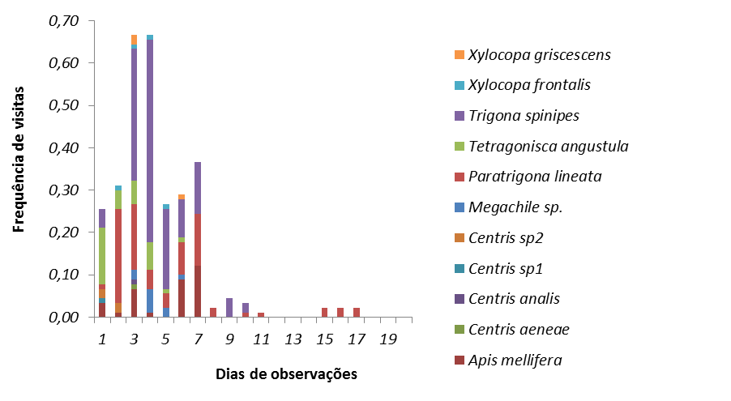

Figura 1. Frequência de visitas das abelhas em cada dia de observação.

Quanto às correlações, verificou-se que não houve correlação entre os fatores ambientais estudados. No entanto, observou-se que a visita das abelhas no SAF esteve positivamente correlacionada com a velocidade do vento (rs = 0,448; p < 0,05, n = 20) (Figura 2).
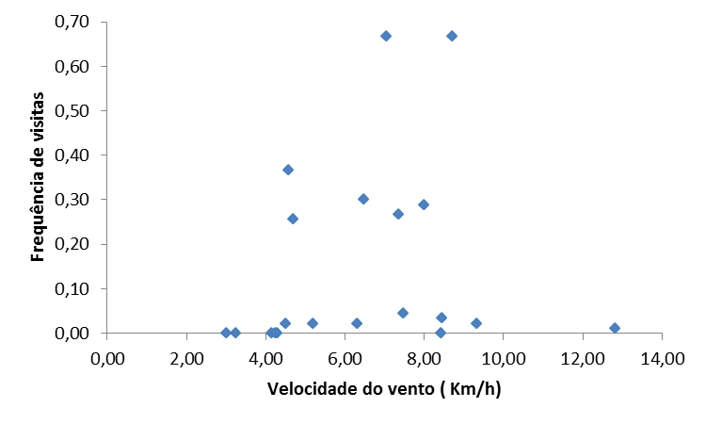

Figura 2. Correlação positiva entre a velocidade do vento (km h⁻¹) e a frequência de visitas de abelhas em sistema agroflorestal.
Como o Cerrado é um bioma que apresenta como característica um clima tropical sazonal com o inverno seco de baixo índice pluvial, pode-se considerar que a maior ocorrência de abelhas na estação seca e menor na estação úmida no SAF, pode estar associada menor presença de plantas floridas nesse bioma na época seca. Assim, o SAF tornou-se um atrativo para o forrageamento das abelhas, em função da maior oferta de recursos alimentares do que as áreas do entorno.
Além disso, o manejo de podas realizado no SAF coincidiu com a estação úmida e causou a redução do número de plantas floridas no sistema. Também no entorno do SAF existem lavouras de cafeeiro e tomateiro (Solanum lycopersicum), onde são aplicados constantemente produtos fitossanitários, incluindo inseticidas e herbicidas químicos, o que pode expor as abelhas a esses produtos ao coletarem recursos alimentares, sendo assim expostas à contaminação.

CONCLUSÕES

A visitação das abelhas no sistema agroflorestal foi correlacionada positivamente com a velocidade do vento. Não houve correlação entre os fatores ambientais estudados.

REFERÊNCIAS

HUNTER JÚNIOR, M. L. Wildlife forests, and forestry: principles of managing forests for biological diversity. New Jersey: Prentice-Hall, p.370 ,1990.

KEPPNER, E. M; JARAU, S. Influence of climatic factors on the flight activity of the stingless bee Partamona orizabaensis and its competition behavior at food sources.
Journal of Computational Physics, v. 202, p. 691-699, 2016.

KLEIN, A. M. et al. Importance of pollinators in changing landscapes for world crops. The Royal Society, v.274, p. 303-313, 2006.

MICHENER, C. D. The social behavior of the bees: a comparative study. Cambridge: The Belknap Press, 1974, 404 p.

NAIR, P. K. L. Classification of agroforestry systems. Agroforestry Systems, v.3, p. 97-128, 1985.

NAIR, P. K. L. State-of-the-art of agroforestry system. Forest Ecology and Management, v. 45, p. 5-29, 1991.

